# 柞蚕遗传资源系统调查表

**表1 柞蚕遗传资源概况表**

省级普查机构：

|  |  |  |  |
| --- | --- | --- | --- |
| 品种名称 |  | 其他名称 |  |
| 品种类型 | □地方品种 □育成品种 □引入品种 | | |
| 经济类型 | □特殊资源型；  □实用型：□普通实用型 □多丝型 □抗病（逆）型 □异色茧型  □高饲料效率型 □早熟型 □大型茧型 | | |
| 品种来源及形成历史 |  | | |
| 保存单位 |  | | |
| 血 统 | □青黄蚕 □黄蚕 □蓝蚕 □白蚕 | | |
| 化 性 | □一化 □二化 | | |
| 眠 性 | □4眠 □其他： | | |
| 适应生态区 | □无 □二化性地区 □一化性地区 □二化一放地区 □其他： | | |
| 适宜饲养季节 | □春季 □夏秋季 □秋季 □春秋兼用 | | |
| 中心饲养区 | □黑龙江省 □内蒙古自治区 □吉林省 □辽宁省 □山东省  □河南省 □湖北省 □四川省 □贵州省 □其他： | | |
| 资源评价 | 遗传特点：□特殊幼虫体色 □特殊成虫斑纹 □白色茧 □致死突变  □隐性遗传 □其他：  优异特性：□大型茧 □高饲料效率 □多丝量 □高产 □优质  □抗病 □抗逆 □早熟 □其他：  研究、利用方向：□生产实用 □育种素材 □优质基因 □基因功能解析 | | |
| 开发利用情况 | 饲养范围：□无 □1个省区 □2个省区 □3个以上省区  组配的杂交种数量：□无 □1对 □2对 □3对以上 | | |

填表人（签字）： 电话： 日期： 年 月 日

**表2 柞蚕体型外貌登记表**

地点： 省（区、市） 市(州、盟) 县（区、市、旗） 乡（镇） 村

保存单位： 联系人： 联系方式：

品种名称：

|  |  |  |  |
| --- | --- | --- | --- |
| 卵色 | □白色 □浅褐色 □深褐色 | | |
| 蚁蚕体色 | □红色 □红褐色 □黑色 □其他： | | |
| 壮蚕体背色 | □白色 □淡黄色 □黄色 □淡绿色 □绿色 □青绿色 □蓝色 □红色 | | |
| 壮蚕体侧色 | □白色 □淡黄色 □黄色 □淡绿色 □绿色 □青绿色 □蓝色 □红色 | | |
| 壮蚕气门上线色 | □乳白色 □淡黄色 □黄色 □淡棕色 | | |
| 茧 形 | □椭圆 □长椭圆 □短椭圆 □球形 □其他： | | |
| 茧 色 | □白色 □淡黄色 □淡褐色 □赤褐色 | | |
| 茧长（mm） |  | 茧幅（mm） |  |
| 蛹体色 | □黄色 □黄褐色 □黑褐色 □黑色 | | |
| 雌蛾体色 | □白色 □浅棕色 □棕黄色  □棕绿色 □棕褐色 □黑色 | 雄蛾体色 | □白色 □浅棕色 □棕黄色  □棕绿色 □棕褐色 □黑色 |
| 雌蛾体长  （mm） |  | 雄蛾体长  （mm） |  |
| 雌蛾体幅  （mm） |  | 雄蛾体幅  （mm） |  |
| 雌蛾翅展  （mm） |  | 雄蛾翅展  （mm） |  |
| 蛾翅形态 | □正常 □短翅 □裂翅 □皱翅 □其他： | | |

填表人（签字）： 电话： 日期： 年 月 日

**表3 柞蚕生产性能登记表**

地点： 省（区、市） 市(州、盟) 县（区、市、旗） 乡（镇） 村

保存单位： 联系人： 联系方式：

品种名称：

|  |  |  |  |  |  |
| --- | --- | --- | --- | --- | --- |
| 发育性状 | | | | | |
| 卵期孵化积温（℃） |  | 五龄经过（日：时） |  | 全龄经过（日：时） |  |
| 蛹期羽化积温（℃） |  | 雌蛾寿命（日：时） |  | 雄蛾寿命（日：时） |  |
| 食 性 | □强 □中 □弱 | | | | |
| 眠起整齐度 | □齐 □较齐 □不齐 | | | | |
| 营茧整齐度 | □齐 □较齐 □不齐 | | | | |
| 其他 |  | | | | |
| 茧质、缫丝性能 | | | | | |
| 全茧量（g） |  | 茧层量（g） |  | 茧层率（%） |  |
| 茧丝长（m） |  | 解舒率（%） |  | 回收率（%） |  |
| 鲜茧出丝率（%） |  | 茧丝纤度（dtex） |  | | |
| 其他 |  | | | | |
| 繁育性能 | | | | | |
| 羽化习性 | □雌雄同步 □雌先 □雄先 □发蛾齐涌 □发蛾不齐 | | | | |
| 交尾性能 | □良好 □一般 □难交 □易开对 □不易开对 | | | | |
| 产卵速度 | □快 □慢 | | | | |
| 克卵数（粒/g） |  | 单蛾产卵数（粒） |  | 受精率（%） |  |
| 实用孵化率（%） |  | 死笼率（%） |  | 收蚁结茧率（%） |  |
| 千粒茧重（㎏） |  | 优茧率（%） |  | 千克卵产茧量（㎏） |  |
| 其他 |  | | | | |

填表人（签字）： 电话： 日期： 年 月 日

**表4 柞蚕遗传资源影像材料**

|  |  |
| --- | --- |
| **品种名称：** | |
| 蚕卵照片 | 五龄幼虫照片 |
| 蚕茧照片 | 蚕蛹照片 |
| 雌蛾照片 | 雄蛾照片 |
| 视频资料1 | 视频资料2 |

拍照人（签字）： 电话： 日期： 年 月 日

柞蚕遗传资源系统调查表填表说明

## 一、柞蚕遗传资源概况表

此表由该品种分布地的省级普查机构组织有关专家填写。蓖麻蚕、天蚕、栗蚕、琥珀蚕及其他野蚕资源参照柞蚕统计。

1. 品种名称 遗传资源的原名，培育品种审定或登记时的名称。
2. 其他名称 该遗传资源的俗名、曾用名。
3. 品种类型 分为地方品种、引入品种、培育品种。具体为列入《中国柞蚕品种志》的地方品种、引入品种（从国外引进）；国家和省级审定通过的品种（纯种）；经合法渠道引进的柞蚕品种。
4. 经济类型 分为特殊资源型和实用型。特殊资源型：携带有特殊遗传基因或部分性状表现特殊的柞蚕种质资源。实用型：综合经济性状优良并在生产实际中应用的实用品种。多丝型：茧层率12%以上或单位重量鲜茧的纤维总量比标准对照品种（二化性品种标准对照品种为青6号，一化性品种标准对照品种为三三，以下同。）高10%以上的品种。抗病型：幼虫对1种或多种病原的感染抵抗性较标准对照品种高2倍或2倍以上的品种，鉴定方法见附录A和附录B。异色茧型：茧色明显有别于正常茧的品种。高饲料效率型：茧重转化率质量分数比标准对照品种高15%以上的品种。早熟型：幼虫全龄经过较标准对照品种短3d或3d以上的品种。大型茧型：千粒茧重较标准对照品种相对重10%以上的品种。可多选。
5. 品种来源及形成历史 系统中已有品种来源，直接调用具体内容。系统中无此数据时，说明品种的形成历史，包括亲本、选育方法、选育（引育）的起始时间及完成时间、育成单位、第1-3完成人、组织鉴定审定部门等。
6. 保存单位 目前保存品种的单位。
7. 血统 按柞蚕5龄幼虫体背色分为青黄蚕血统、黄蚕血统、蓝蚕血统、白蚕血统。
8. 化性 调查并查阅资源保存记录，确认其化性。化性分为一化性和二化性，春季放养滞育率大于或等于95%的为一化性、小于或等于5%的为二化性。
9. 眠性 柞蚕分为4眠和其他。
10. 适应生态区 有利于保持原品种形态学特征、生物学特性和经济学性状的化性区域。主要分为一化性蚕区、二化性蚕区和二化一放蚕区。可多选。
11. 适宜饲养季节 适宜柞蚕遗传资源生长发育、遗传继代并发挥其优良经济性状的季节。可多选。
12. 中心饲养区 按省份划分柞蚕遗传资源集中饲养的区域。
13. 资源评价：根据柞蚕遗传资源的遗传特点填写特殊幼虫体色、特殊成虫斑纹、白色茧、致死突变 、隐性遗传或其他。根据遗传资源的优异特性，开发利用的主要方向及在生产实际中的应用类型或品种审定、鉴定时品种定义的类型填写表中包括的优异特性和利用方向。
14. 开发利用情况 包括柞蚕饲养范围和柞蚕杂交种数量。饲养范围：指应用柞蚕遗传资源的省（区）数量。生产实用品种一般是包括1个省区 、2个省区和3个以上省区；特殊遗传资源或没在生产中应用的品种填写无。杂交种数量：按柞蚕遗传资源在生产实际应用中组配的杂交组合数填写1对、2对或3对以上，特殊遗传资源等未在生产实际中应用，未组配成杂交种的填写无。

## 二、柞蚕体型外貌登记表

该表为群体实测表，由承担测定任务的保存单位和有关专家填写。每个调查项目在对应的“□”内画“√”，或填写数据。

1. 卵色 在自然光线下，肉眼观察柞蚕卵色；可分为白色、浅褐色、深褐色。
2. 蚁蚕体色 在自然光线下，肉眼观察柞蚕蚁蚕体色；可分红色、红褐色、黑色和其他。
3. 壮蚕体背色、壮蚕体侧色和壮蚕气门上线色 在自然野外饲养条件下，随机抽取5龄盛食期蚕20头，在自然光线下以肉眼直接观察确定幼虫体背、体侧、气门上线色。体背、体侧色可分为白色、淡黄色、黄色、淡绿色、绿色、青绿色、蓝色和红色；气门上线色可分为乳白色、淡黄色、黄色和淡棕色。
4. 茧形、茧色 在自然光线下，肉眼直接观察化蛹7d后的柞蚕茧形状及颜色。茧形可分为椭圆、长椭圆、短椭圆、球形和其他；茧色可分为白色、淡黄色、淡褐色和赤褐色。
5. 茧长、茧幅 随机从5个饲育区中分别抽取雌茧和雄茧各10粒，准确测量其茧长、茧幅，计算单粒茧的平均值，精确到0.1mm。
6. 蛹体色 随机从5个饲育区中分别抽取雌茧和雄茧各10粒剖开，取出蚕蛹，在自然光线下，以肉眼直接观察蛹体颜色；可分为黄色、黄褐色、黑褐色和黑色。
7. 蛾体色 在自然光线下，以肉眼观察充分展翅的柞蚕雌蛾和雄蛾的体背及蛾翅整体颜色。
8. 蛾体长、体幅、翅展 随机调查中批羽化健康雌蛾和雄蛾各10只，准确测量，计算雌蛾和雄蛾的平均体长、体幅和翅展，精确到0.1mm。
9. 蛾翅形态 常规条件下暖茧羽化，蛾翅完全展开后，肉眼直接观察蛾翅形态类型。蛾体无异常变态，蛾翅能充分展开，翅缘整齐为正常；蛾的翅缘仅及同类型正常蛾的70%为短翅；蛾的翅缘不整齐有缺口的为裂翅；蛾翅不发达，展翅不良的为皱翅；不属于以上类型的为其他。

## 三、柞蚕生产性能登记表

该表为群体实测表，由承担测定任务的保存单位和有关专家填写。每个调查项目在对应的“□”内画“√”，或填写数据。

1. 卵期孵化积温 随机抽取100粒卵，在相对湿度75%左右的室内，从15℃起暖卵，每天升温1℃～2℃，到20℃平温，逐日记录温度，至孵化盛期时为卵期发育终止日期，以10℃为发育起点温度计算有效积温。精确到1℃。
2. 五龄经过 随机取10只种蛾正常室外单蛾收蚁，记载各区自四眠起齐至90%蚕营茧所经过的时间并计算平均日、时数。精确到1h。
3. 全龄经过 随机取10只种蛾正常室外单蛾收蚁，记载各区自孵化至营茧90%所经过的日、时数。精确到1h。
4. 蛹期羽化积温 随机抽取100粒茧，在相对湿度75%左右的室内，从11℃起暖茧，每天升温1℃～2℃，到20℃平温，逐日记录温度，至羽化盛期时为蛹期发育终止日期，以10℃为发育起点温度计算有效积温。精确到1℃。
5. 雌、雄蛾寿命 在温度20℃，湿度75%～85%条件下，随机取雌雄蛾各10只，调查从羽化到死亡的时间，并计算平均日、时数。精确到1h。
6. 食性 指小蚕的食叶强度。不择叶，食去主、侧叶脉者为强；择叶，食后叶脉呈网状者为弱；介于二者之间的为中。
7. 眠起整齐度 在自然生态条件下，随机调查野外常规饲养的10个单蛾区，平均四眠起蚕10%至80%时所需要的时间。二化性秋蚕用时72h为齐，72h～96h为较齐，96h以上为不齐。一化性春蚕用时24h为齐，24h～48h为较齐，48h以上为不齐。
8. 营茧整齐度 在自然生态条件下，随机调查常规饲养的10个单蛾区，平均营茧10%至80%时所需要的时间。二化性秋蚕用时96h为齐、96h～120h为较齐，120h以上为不齐。一化性春蚕用时24h为齐，24～48h为较齐，48h以上为不齐。
9. 全茧量、茧层量和茧层率 化蛹7d后随机调查5个区，每区随机取雌雄茧各10粒，分别称取并计算出雌茧和雄茧的全茧量、茧层量后，再求雌雄茧的平均全茧量、茧层量，精确到0.01g。然后计算平均茧层率（茧层量/全茧量×100%）。精确到0.01%。
10. 茧丝长 从5个～7个试验区中，随机等量抽取优茧充分混合后，百粒缫再随机抽取3组试样，每样105粒（含备用茧5粒），单粒缫随机取试样23粒（含备用茧3粒），并对各试样称重、记录。按常规缫丝实验方法，缫得计算茧丝的平均长度。精确到1m。
11. 解舒率 解舒丝长占茧丝长的百分率。精确到0.01%。
12. 回收率 生丝总重量占总纤维量（生丝量+大挽手+二挽手+蛹衬量）的百分率。精确到0.01%。
13. 鲜茧出丝率 茧丝总量（干量）占供试鲜茧重量的百分率。精确到0.01%。
14. 茧丝纤度 茧丝的粗细程度（茧丝总长/茧丝总量×104），单位为分特克斯（dtex）。精确到0.01dtex。
15. 羽化习性 随机抽取10个单蛾区的茧，常规暖茧加温，观察其雌雄蛾的羽化情况。96h内发蛾80%为发蛾齐涌；96h以后发蛾80%为发蛾不齐。
16. 交尾性能 随机抽取10个单蛾区的茧，常规暖茧加温，观察其羽化后雌雄蛾相遇时的交尾速度及开对情况。30min以内交尾者为良好，60min以后交尾者为难交，介于二者之间的为一般。
17. 产卵速度 在温度20℃，湿度75%～85%条件下，随机调查10个雌蛾的平均产卵速度，12h产出卵率80%的为快， 24h以后产出卵率80%的为慢。
18. 单蛾产卵数 在室温20℃～22℃条件下，单蛾袋中产卵48h后，常规法保护2d～3d，再随机抽取10只蛾调查单蛾产卵数，求其平均数。精确到1粒。
19. 克卵数 在室温20℃、相对湿度75%～85％条件下，按常规法随机抽取10只蛾调查单蛾产卵数、产卵量，计算1克产出卵的平均卵粒数。精确到1粒/g。
20. 实用孵化率 随机调查10只种蛾的单蛾产卵数后正常单蛾收蚁，第3日晨将各蛾区的卵袋扎口收回继续任其孵化，5d后分别调查迟出蚁蚕数和逐粒解剖未孵化卵鉴别记录不受精卵数、死胚卵数，计算平均实用孵化率[（单蛾产卵数-不受精卵数-死胚卵数-迟出蚁蚕数）/（单蛾产卵数-不受精卵数）×100%]。精确到0.01%。
21. 受精率 以第20条中的记录数据计算受精率[（单蛾产卵数-不受精卵数）/单蛾产卵数×100%]。精确到0.01%。
22. 收蚁结茧率 随机抽取调查10个单蛾区的平均收茧数占平均实用收蚁蚕头数的百分率。精确到0.01%。
23. 优茧率 随机抽取调查10个单蛾区的平均优茧数占平均总收茧数的百分率。精确到0.01%。
24. 千粒茧重 化蛹7d后，随机从5个区中，各取100粒（不足者全取）优茧分别称取总重量，计算平均千粒茧重。精确到0.01㎏。
25. 千克卵产茧量 化蛹7d后，随机分别称量10个区的收茧总重量，计算平均千克卵产茧量（平均区收茧重量/平均区投种量）。精确到0.01㎏。
26. 其他 填写资源或性状需要特殊说明的内容，若没有则填“无”。

## 四、柞蚕遗传资源影像材料

1. 背景与像素 蚕期照片背景为实际养蚕场景，其他照片背景为蓝色；像素800万以上，水平方向置1标尺。垂直拍摄，照片长宽比为4:3，大小不低于2M。
2. 蚕卵照片 拍摄1个单蛾产出卵呈圆形排列的照片。
3. 5龄幼虫照片 拍摄1条5龄盛食期蚕的全身特写。
4. 蚕茧照片 拍摄2只雌茧3只雄茧排列成呈“五星状”的照片，雌雄茧间隔分开，茧蒂朝外均匀排列。
5. 蚕蛹照片 拍摄2只雌蛹3只雄蛹排列成呈“五星状”的照片，雌雄蛹间隔分开，蛹尾朝外均匀排列。
6. 雌蛾照片 拍摄1只雌蛾背部充分展翅的照片。
7. 雄蛾照片 拍摄1只雄蛾背部充分展翅的照片。
8. 视频资料要能反映品种所处的自然生态环境、群体概貌、品种特征、饲养方式等。

视频格式：每个视频时长不超过5min，尽量在3min以内（大小不超过80M）。视频格式应为MP4格式。

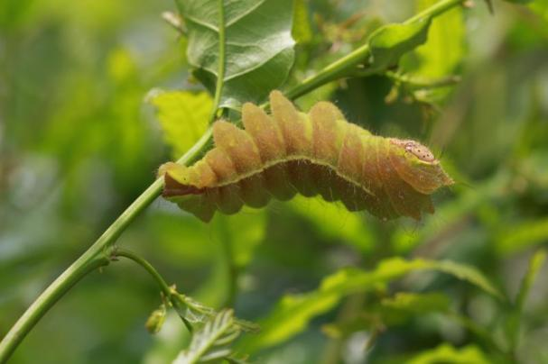 **蚕卵 幼虫**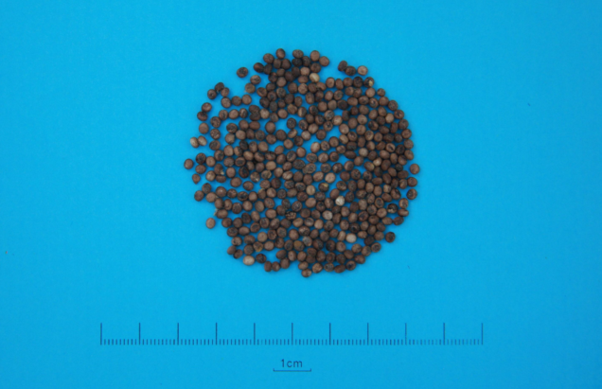

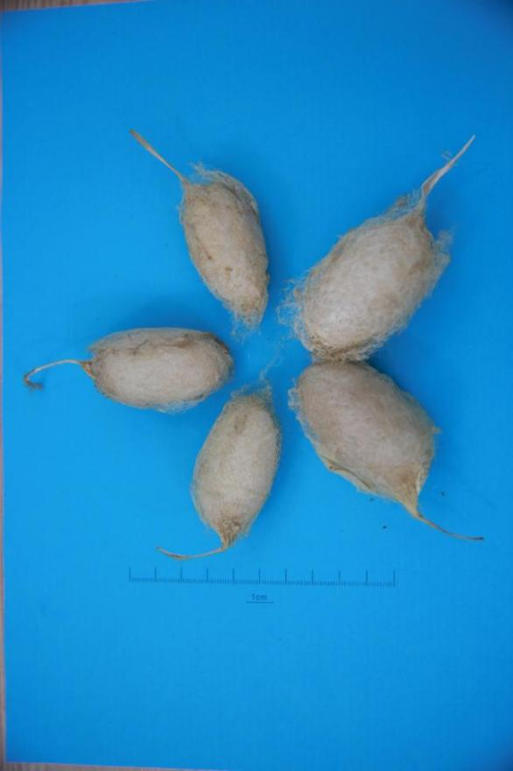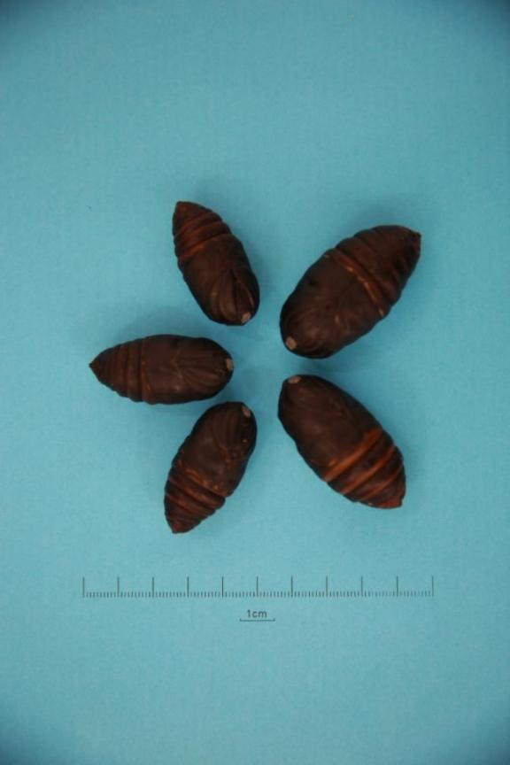

**蚕蛹 蚕茧**

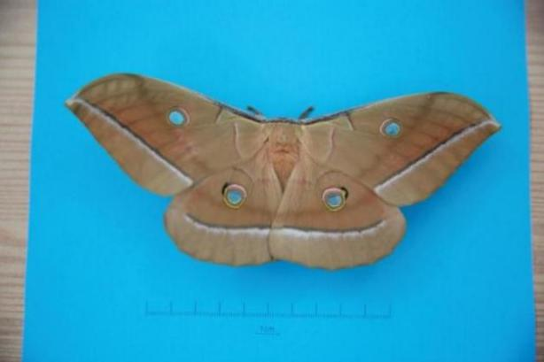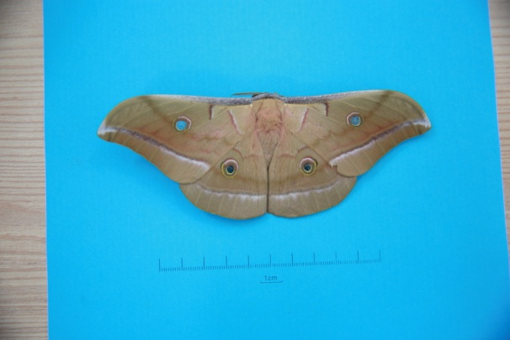

**♀蚕蛾 ♂蚕蛾**

**附录A**

**柞蚕种质资源对柞蚕核型多角体病毒（*Ap*NPV）的抗性鉴定**

* 1. 范围

本附录适用于柞蚕种质资源对*Ap*NPV的抗性鉴定。

* 1. 仪器设备

显微镜，旋涡混合器，离心机，血球计数板。

* 1. 鉴定步骤
     1. 接种液制备

用微量注射器将鲜纯的*Ap*NPV的游离态病毒注入健蛹体内后，置于25℃恒温条件下培养，待蛹体组织细胞溃烂破裂时，镜检选择无杂菌污染的体液研磨过滤，再加无菌水以3000r/min反复离心，去游离态病毒与杂物，配制成浓度为（1～3）×109 P/mL多角体新毒悬浊液，置4℃冰箱保存备用。添毒前按10倍系列稀释成108、107、106、105、104 5种分别装入三角瓶待用。

* + 1. 接种与饲养方法

取鉴定种质材料及对照青6号的无毒样卵各6份（1.5克/份），于孵化前1d，将其中5份分别放入5种浓度病毒液中，另1份放入无菌水（处理对照）中，浸泡2min后取出，分别装入无菌袋中。蚁蚕孵出后，鉴定种质与青6号的不同浓度处理及对照分别取15头蚕收蚁于罐头瓶中，重复3次，次日选食叶健康蚕定头（10头）。每日喂叶1次，同时除沙，调查感染*Ap*NPV而发病蚕数至2眠起结束。饲养温度25℃～26℃，相对湿度70%～75%。

* 1. 计算方法

按Reed-Muench法计算LC50，公式（A.1）为：

...................................................(A.1)

式中：

LC50——半致死浓度，单位为每毫升病毒数（p/mL）；

Antilg——反对数；

A——死亡率高于50%的稀释度的对数；

B——稀释因子的对数；

C——比距（高于50%的死亡率-50%）/（高于50%的死亡率-低于50%的死亡率）。

* 1. 评价标准

以鉴定种质材料的LC50较对照的倍数()来评价其对*Ap*NPV抗性。评价标准见表1。

表1 柞蚕种质资源对*Ap*NPV抗性鉴定评价标准



|  |  |
| --- | --- |
| 抗病倍数() | 抗病级别 |
| ≥3 | 抗 |
| 1≤＜3 | 中抗 |
| ＜1 | 感 |

**附录B**

**柞蚕种质资源对柞蚕链球菌（*Streptococcus pernyi sp.nov.*）的抗性鉴定**

B.1 范围

柞蚕种质资源对柞蚕链球菌的抗性鉴定。

B.2 仪器设备

同附录A。

B.3 鉴定步骤

B.3.1 菌悬液制备

将斜面培养的柞蚕链球菌以无菌水稀释、匀浆后，血球计数板计数。配制成浓度为（5～8）×108 P/mL新毒悬浊液，置4℃冰箱保存备用。添毒前按2倍系列稀释成2-1、2-2、2-3、2-4、2-5 5种分别装入三角瓶待用。

B.3.2 接种与饲养方法

将鉴定种质材料及对照青6号的无毒样卵各6份（1.5g/份）分别装入无菌袋中，待蚁蚕孵出当日晨，将5种浓度的菌悬液分别均匀地涂于柞叶叶面，阴干后分别收蚁，对照区以无菌水涂叶喂蚕。不同浓度处理分别取15头蚕收蚁于罐头瓶中，重复3次，48h后选食叶健康蚕定头（10头）并换鲜叶饲养。每日喂叶1次，同时除沙，调查感染柞蚕链球菌而发病蚕数至2眠起结束。饲养温度25℃～26℃，相对湿度70%～75%。

B.4 计算方法

同附录A。

B.5 评价方法

以鉴定种质材料的LC50较对照的倍数()来评价其对柞蚕链球菌的抗性。评价标准见表2。

表2 柞蚕种质资源对柞蚕链球菌的抗性评价标准

|  |  |
| --- | --- |
| 抗病倍数() | 抗病级别 |
| ≥2 | 抗 |
| 1≤＜2 | 中抗 |
| ＜1 | 感 |